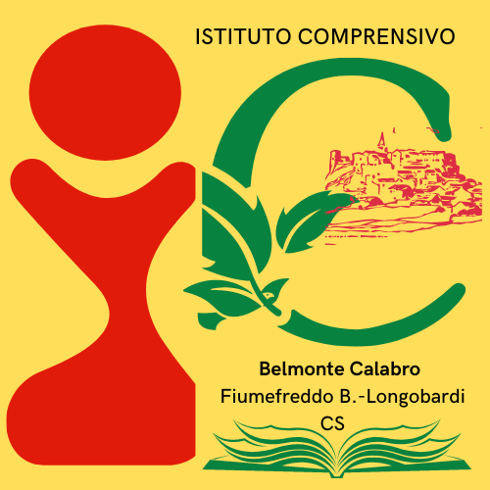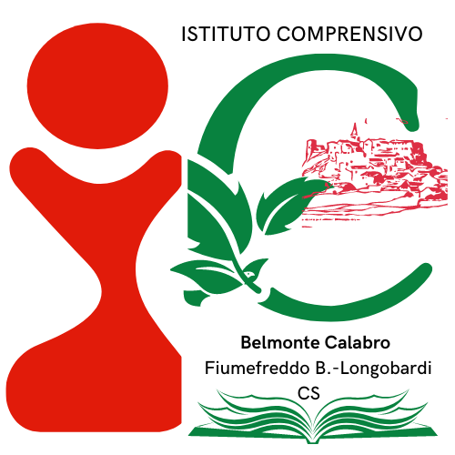



*Ufficio Scolastico Regionale per la Calabria*

***Istituto Comprensivo Statale Belmonte Calabro***

*Via Corrado Alvaro, 43 – 87033 Belmonte Calabro (CS) Telefono 0982616669*

*Codice Meccanografico: CSIC819007 Codice Fiscale 86002300787*

*Codice univoco ufficio per fatturazione: UFIJA9 - E-mail* [*csic819007@istruzione.it*](mailto:csic819007@istruzione.it)

*P.E.C.*[*csic819007@pec.istruzione.it*](mailto:csic819007@pec.istruzione.itwww.icbelmontecalabro.edu.it)

*www.icbelmontecalabro.edu.it*

**PROGETTAZIONE**

**DISCIPLINARE**

**CLASSE …. SEZ. ….**

**DISCIPLINA………………………………….**

**DOCENTE…………………………………….**

**ORE SETTIMANALI…………………………**

**Anno scolastico 20…-20…**

|  |
| --- |
| **SITUAZIONE DI PARTENZA - FASCE DI LIVELLO - CASI PARTICOLARI** |

|  |  |
| --- | --- |
| UNITÀ DI APPRENDIMENTO N°…. | |
| TITOLO | |
| Competenza/e chiave europea/e: | |
| Traguardo delle competenze disciplinari: | |
| Competenze trasversali – soft skills | |
| CONOSCENZE | ABILITÀ |
|  |  |
| OBIETTIVI DI APPRENDIMENTO  (dal curricolo verticale d’Istituto)  obiettivi minimi: | |
| ATTIVITÀ e METODOLOGIA | MEZZI E STRUMENTI |
| STRATEGIE DI RECUPERO | VERIFICHE, VALUTAZIONI E CERTIFICAZIONI |
| TEMPI |  |

Belmonte/Fiumefreddo/Longobardi, ……………….. Il docente